ورقـــة عمل رقم ( 1 )

الهدف:أن تتعرف على أجزاء بيئة برنامج ماين كرافت ووظيفة كل منها

السؤال الأول أذكري أجزاء البرنامج حسب كل رقم يدل عليه

[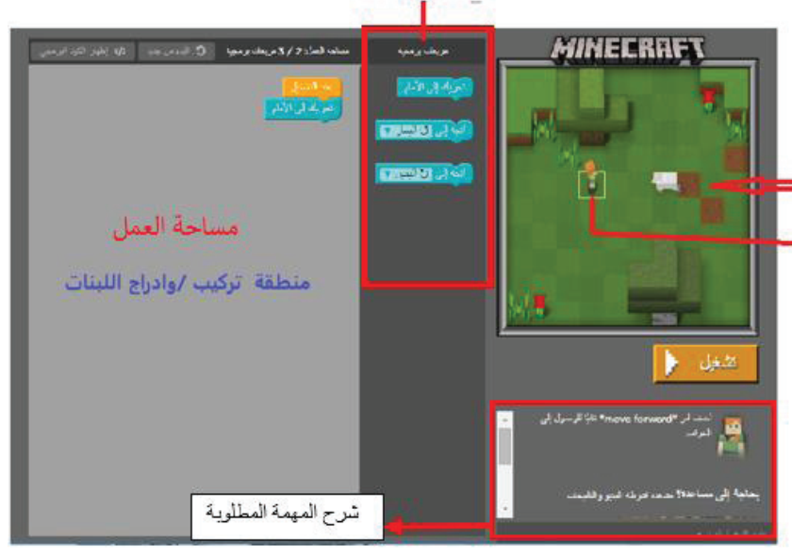](https://www.wepal.net/library/?app=content.list&level=5&semester=2&subject=8&type=2)

|  |  |  |  |  |  |
| --- | --- | --- | --- | --- | --- |
|  |  |  |  |  |  |
|  |  |  |  |  |  |

السؤال الثاني**-:**  أذكري وظيفة كل من

1. **مساحة العمل -:-----------------------------------------------------------------------**
2. **منطقة المربعات البرمجية:-------------------------------------------------------------**

ورقـــة عمل رقم ( 3 )

الهدف:أن تشرح وظيفة لبنة برمجية أو مجموعة من اللبنات البرمجية.

السؤال الأول: أذكري وظيفة اللبنات التالية في الجدول

|  |  |  |  |
| --- | --- | --- | --- |
| **اللبنة** |  |  |  |
| **الوظيفة** |  |  |  |

السؤال الثاني: أذكري وظيفة اللبنات التالية

|  |  |  |  |  |
| --- | --- | --- | --- | --- |
|  |  |  |  |  |
|  |  |  |  |  |

**للمزيد دائما على موقع** [**الملتقى التربوي**](https://www.wepal.net/library)

ورقـــة عمل رقم (2 )

الهدف:أن تتعرف على بيئة برنامج ماين كرافت ومميزاته

السؤال الأول : ضعي علامة (√) أمام العبارة الصحيحة وعلامة (×)أمام العبارة الخطأ

1. **يمكن استخدام اللبنة البرمجية أكثر من مرة في نفس اللغز . ( )**
2. **تستخدم لبنة قص لقص الشجرة والحصول على الخشب . ( )**
3. **يتم التعامل مع اللبنات من خلال السحب والإفلات في برنامج ماين كرافت ( )**
4. **يجب أن تكون جميع اللبنات مترابطة مع بعضها تركيبها في برنامج ماين كرافت ( )**
5. **يتم تشغيل البرنامج بعد تركيب اللبنات بالضغط على زر تشغيل ( )**

السؤال الثاني : أكملي الفراغات بما يناسبها

1. **............... هي أمر لتنفيذ مهمة معينة.**
2. **............... هو مجموعة من اللبنات المرتبة لإنجاز مهمة معينة.**
3. **من أجزاء شاشة برنامج ماين كرافت ...................... و ....................**
4. **لتكسير الشجرة والحصول على الحطب نستخدم لبنة ..........................**
5. **يمكن أن تكون كتلة التدمير عبارة عن ................. أو ............... أو ....................**
6. **لبنة تحريك إلى الأمام تقوم بتحريك الشخصية ........... إلى الأمام.**
7. **لحذف لبنة يتم إرجاعها إلى منطقة ................ فتظهر ......................**
8. **لقص شعر الخروف نستخدم اللبنة ............**

**للمزيد دائما على موقع** [**الملتقى التربوي**](https://www.wepal.net/library)

ورقـــة عمل رقم (4)

الهدف:أن تشرح وظيفة لبنة الحلقات التكرارية وتطبقها.

السؤال الأول: أ- أكتبي المصطلح الذي تدل عليه كل عبارة

1. **هي وسيلة لتكرار(أمر أو مجموعة من الأوامر( عدد محدد من المرات ( )**
2. **التكرار الناتج عن وضع تكرار بداخل تكرار آخر ( )**

ب- ضعي علامة صح أو خطأ

1. **الحلقة الدورانيه تساعد في تقليل تكرار نفس اللبنات البرمجية عدة مرات في البرنامج ( )**
2. **يسمى التكرار مركب عند وضع تكرار بداخل آخر ( )**
3. **يمكن التحكم بعدد مرات تكرار لأمر واحد أو مجموعة أوامر معاً عند وضعها بداخل حلقة دورانية ( )**
4. **يمكن تقليل عدد اللبنات المستخدمة في البرنامج والحصول على النتيجة نفسها( )**

ج- ما الفرق بين تكرارين في الصورة من حيث عدد مرات التنفيذ؟

|  |  |  |
| --- | --- | --- |
| **اللبنة** |  |  |
| **عدد المرات** |  |  |

السؤال الثاني: بعد تـأمل البرنامج على اليسار أجيبي عن الأسئلة التالية :

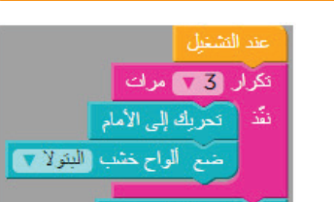

* **عدد مرات تنفيذ اللبنات السابقة؟ .....................**
* **بعد تنفيذ البرنامج سيتم بناء جدار مكون من .......... ألواح من خشب ...............**

[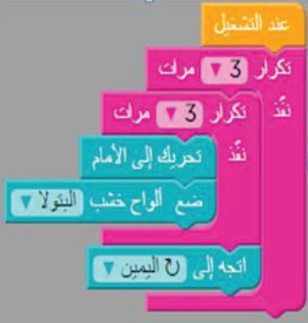](https://www.wepal.net/library/?app=content.list&level=6&semester=2&subject=8&type=2)السؤال الثالث: تـأملي البرنامج على اليمين والشاشة على اليسار أجيبي عن الأسئلة التالية:[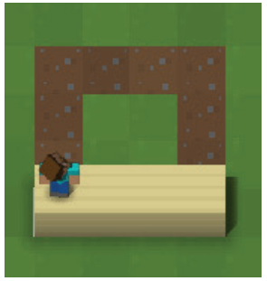](https://www.wepal.net/library/?app=content.list&level=5&semester=2&subject=8&type=2)

* **كم مرة ستتحرك الشخصية للأمام وفق البرنامج السابق؟ ..............**
* **ما نوع الخشب المستخدم في بناء البيت؟..............**
* **كم عدد الألواح اللازمة لبناء كل جدار؟..............**
* **كم لوحاً من الخشب ستضع الشخصية لبناء البيت كاملاً؟..............**
* **نوع التكرار المستخدم هو .............. ويسمى بذلك لأنه يضع ..................................**

الواجب ألبيتي: بعد تـأمل البرنامج على اليسار أجيبي عن الأسئلة التالية :

* **كم عدد المحصول الذي ستزرعه الشخصية؟..............**
* **كيف يمكن زراعة محاصيل أكثر من خلال التعديل على البرنامج المجاور؟**

**....................................................**

**ما هما الأمرين اللذين سيتكرر تنفيذهما خلال البرنامج؟**

1. **....................................................**
2. **....................................................**